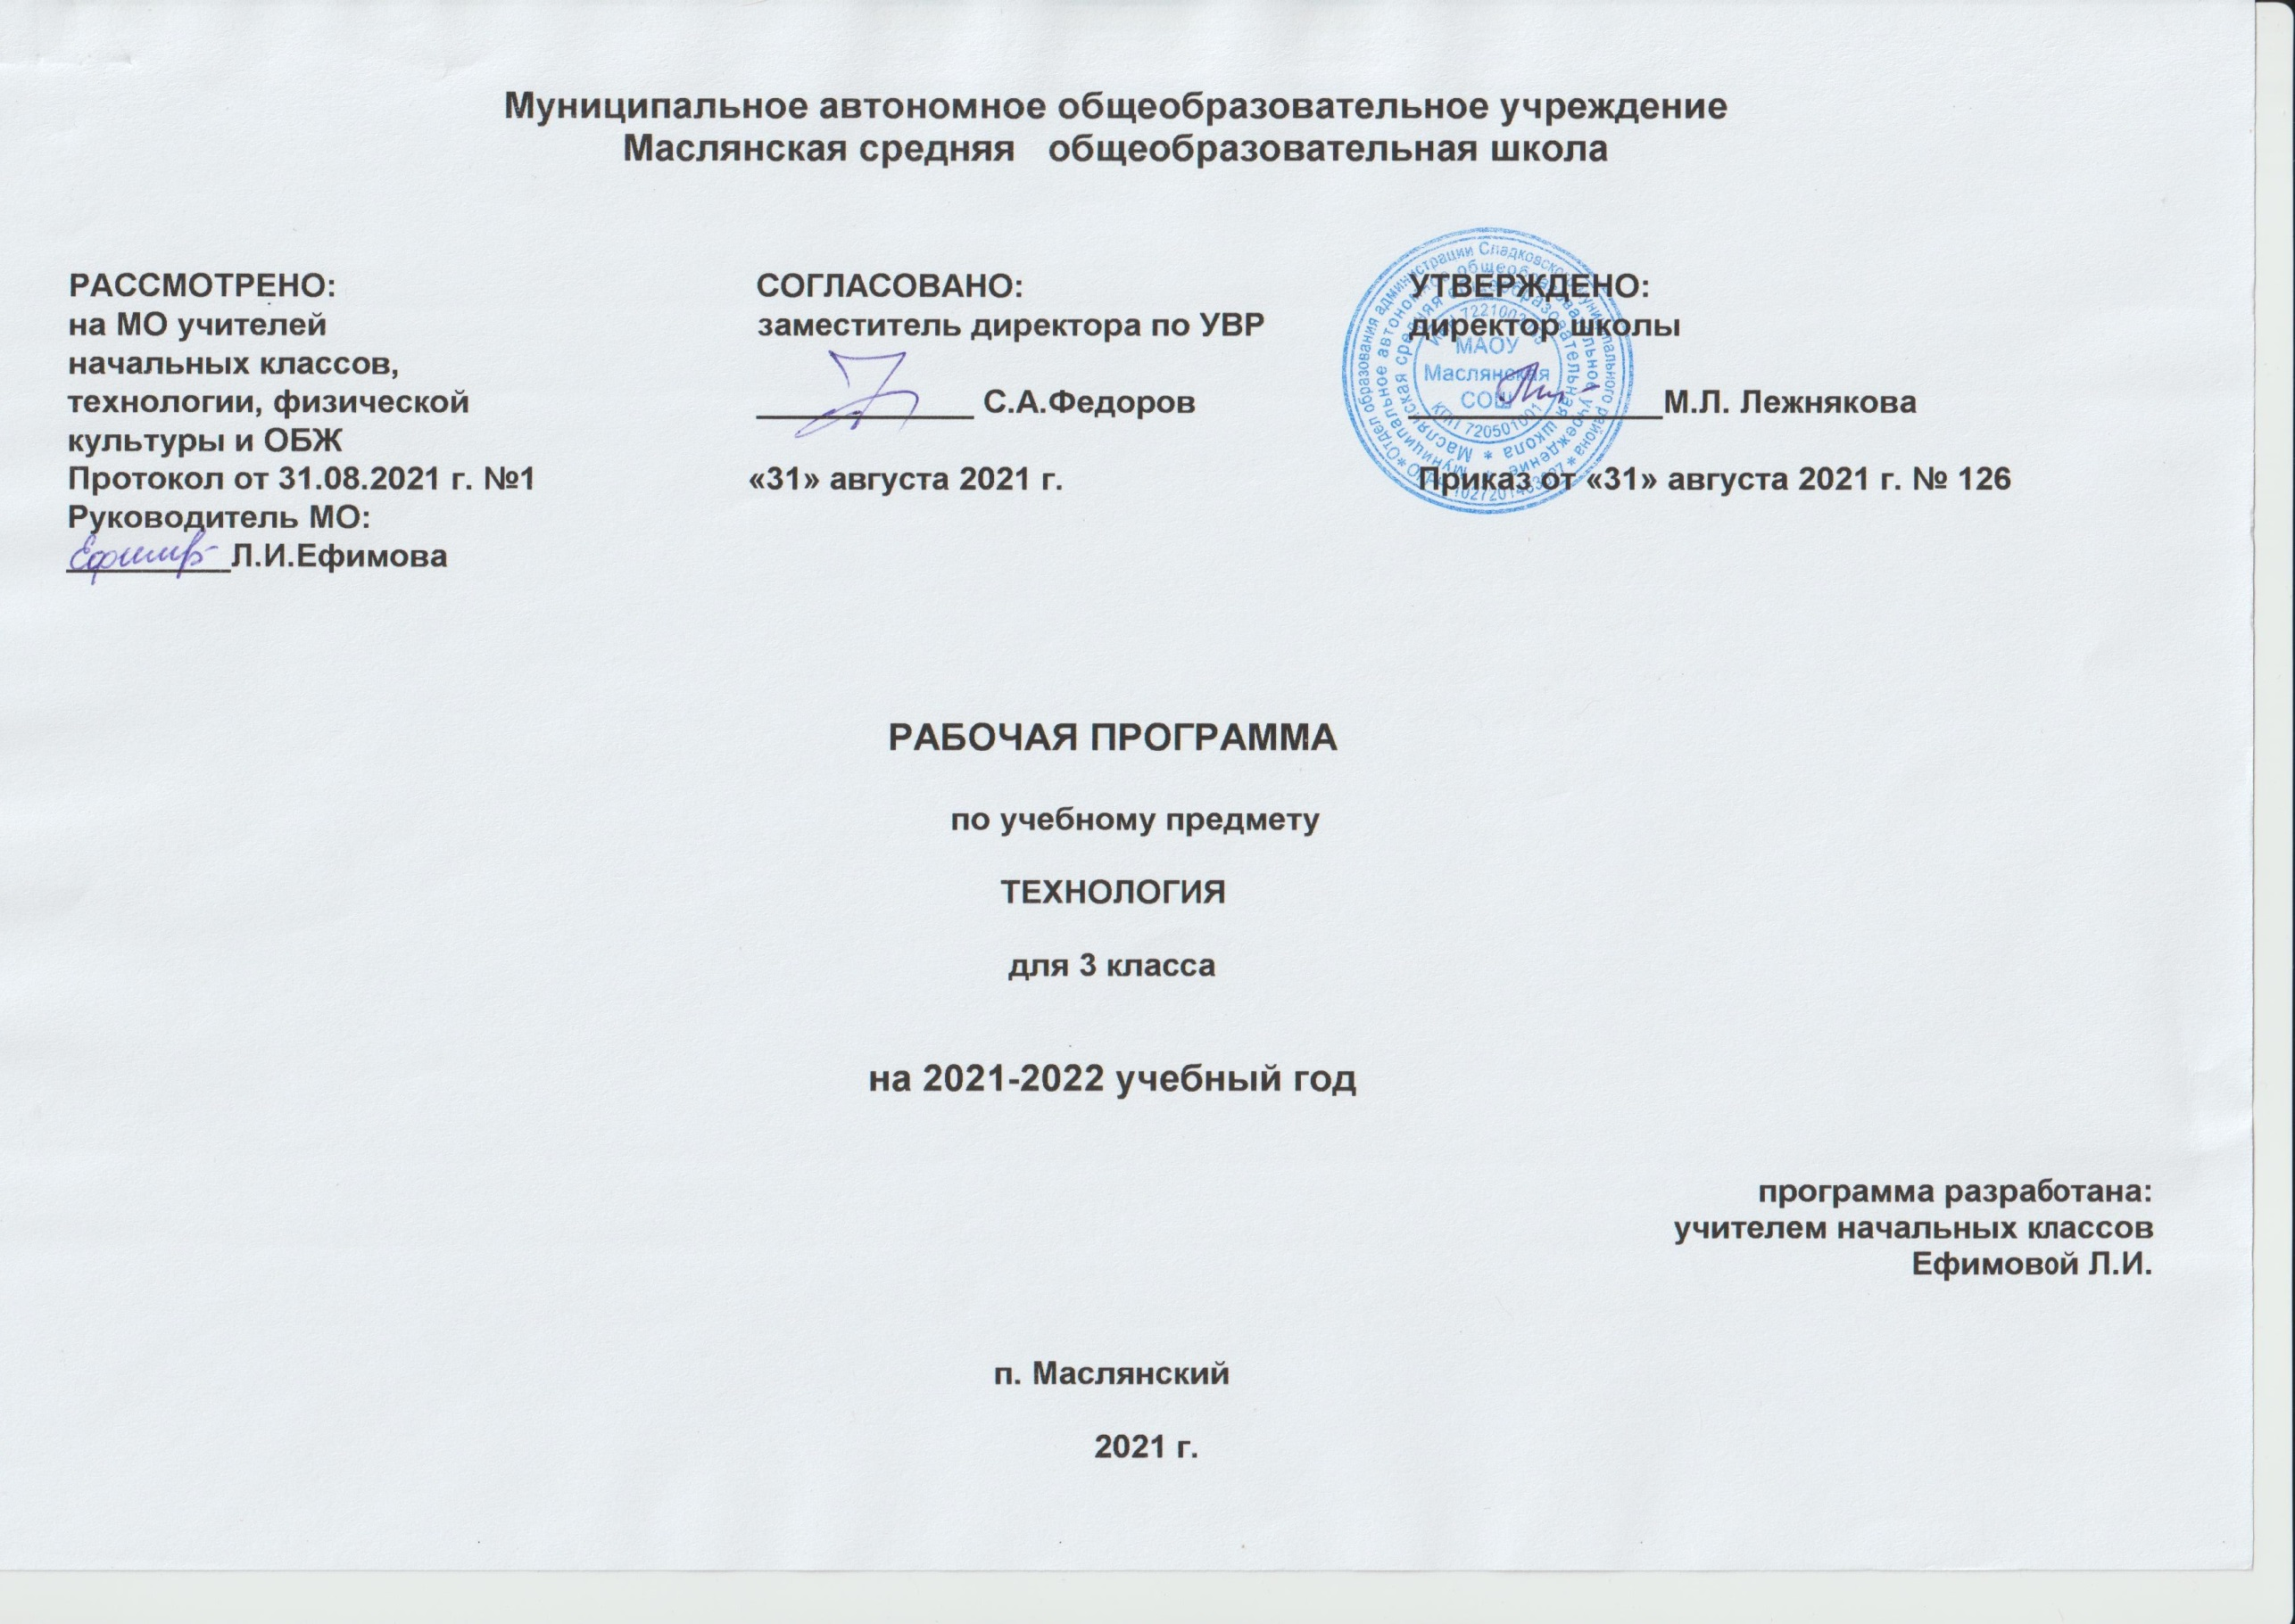
ТЕХНОЛОГИЯ

- Планируемые результаты освоения содержания учебного предмета
Личностные результаты
Создание условий для формирования следующих умений:
- отзывчиво относиться и проявлять готовность оказать посильную помощь одноклассникам;
- проявлять интерес к историческим традициям своего края и России;
- испытывать потребность в самореализации в доступной декоративно-прикладной деятельности, простейшем техническом моделировании;
- принимать мнения и высказывания других людей, уважительно относиться к ним;
- опираясь на освоенные изобразительные и конструкторско-технологические знания и умения, делать выбор способов реализации предложенного или собственного замысла.
Метапредметные результаты
Регулятивные УУД
- совместно с учителем формулировать цель урока после предварительного обсуждения;
- совместно с учителем выявлять и формулировать учебную проблему;
- совместно с учителем анализировать предложенное задание, разделять известное и неизвестное;
- самостоятельно выполнять пробные поисковые действия (упражнения) для выявления оптимального решения проблемы (задачи);
- коллективно разрабатывать несложные тематические проекты и самостоятельно их реализовывать, вносить коррективы в полученные результаты;
- осуществлять текущий контроль точности выполнения технологических операций (с помощью простых и сложных по конфигурации шаблонов, чертежных инструментов), итоговый контроль общего качества выполненного изделия, задания; проверять модели в действии, вносить необходимые конструктивные доработки;
- выполнять текущий контроль (точность изготовления деталей и аккуратность всей работы) и оценку выполненной работы по предложенным учителем критериям.
Познавательные УУД
- с помощью учителя искать и отбирать необходимую для решения учебной задачи информацию в учебнике (текст, иллюстрация, схема, чертеж, инструкционная карта), энциклопедиях, справочниках, сети Интернет;
- открывать новые знания, осваивать новые умения в процессе наблюдений, рассуждений и обсуждений материалов учебника, выполнения пробных поисковых упражнений;
- преобразовывать информацию: представлять информацию в виде текста, таблицы, схемы (в информационных проектах).
Коммуникативные УУД
- учиться высказывать свою точку зрения и пытаться ее обосновать;
- слушать других, пытаться принимать другую точку зрения;
- уметь сотрудничать, выполняя различные роли в группе, в совместном решении проблемы (задачи);
- уважительно относиться к позиции других, пытаться договариваться.
Предметные результаты
1. Общекультурные и общетрудовые компетенции. Основы культуры труда, самообслуживание
Знать:
- о характерных особенностях изученных видов декоративно-прикладного искусства;
- о профессиях мастеров прикладного искусства (в рамках изученного).
Уметь:
- узнавать и называть по характерным особенностям образцов или по описанию изученные и распространенные в крае ремёсла;
- соблюдать правила безопасного пользования домашними электроприборами (светильниками, звонками, теле- и радиоаппаратурой).
2. Технология ручной обработки материалов. Элементы графической грамоты
Знать:
- названия и свойства, наиболее распространенных искусственных и синтетических материалов (бумага, металлы, ткани);
- последовательность чтения и выполнения разметки разверток с помощью контрольно-измерительных инструментов;
- основные линии чертежа (осевая и центровая);
- правила безопасной работы канцелярским ножом;
- косую строчку, ее варианты, их назначение;
- названия нескольких видов информационных технологий и соответствующих способов передачи информации (из реального окружения учащихся).
Иметь представление:
- о композиции декоративно-прикладного характера на плоскости и в объеме,
- о традициях декоративно-прикладного искусства в создании изделий.
Уметь частично самостоятельно:
- читать простейший чертеж (эскиз) разверток;
- выполнять разметку разверток с помощью чертежных инструментов;
- подбирать и обосновывать наиболее рациональные технологические приемы изготовления изделий;
- выполнять рицовку;
- оформлять изделия и соединять детали косой строчкой и ее вариантами;
- находить и использовать дополнительную информацию из различных источников (в том числе из сети Интернет),
- решать доступные технологические задачи.
3. Конструирование и моделирование
Знать:
- простейшие способы достижения прочности конструкций.
Уметь:
- конструировать и моделировать изделия из разных материалов по заданным техническим, технологическим и декоративно-художественным условиям;
- изменять конструкцию изделия по заданным условиям;
- выбирать способ соединения и соединительного материала в зависимости от требований конструкции.
4. Использование информационных технологий (практика работы на компьютере)
Знать:
- названия и назначение основных устройств персонального компьютера для ввода, вывода и обработки информации, основные правила безопасной работы на компьютере;
- иметь общее представление о назначении клавиатуры, пользовании компьютерной мышью.
Уметь с помощью учителя:
- включать и выключать компьютер;
- пользоваться клавиатурой (в рамках необходимого для выполнения предъявляемого задания);
- выполнять простейшие операции с готовыми файлами и папками (открывать, читать);
- работать с ЦОР (цифровыми образовательными ресурсами), готовыми материалами на электронных носителях (CD): активировать диск, читать информацию, выполнять предложенные задания.

- Содержание учебного предмета (34 часа)

Раздел 1. Общекультурные и общетрудовые компетенции. Основы культуры труда, самообслуживание (14 ч)

Преобразовательная деятельность человека в XX – начале XXI в. Научно – технический прогресс: главные открытия, изобретения, современные технологии (промышленные, информационные и др.), их положительное и отрицательное влияние на человека, его жизнедеятельность и на природу Земли в целом. Угроза экологической катастрофы и роль разума человека в её предотвращении.
Сферы использования электричества, природных энергоносителей (газа, нефти) в промышленности и быту.
Общие представления об авиации и космосе, энергии и энергетике, информационно – компьютерных технологиях.
Самые яркие изобретения в начале XX века. Начало XXI в. – использование компьютерных технологий во всех областях жизни человека. Влияние современных технологий и преобразующей деятельности человека на окружающую среду. Причины и пути предотвращения экологических и техногенных катастроф.
Дизайн – анализ (анализ конструкторских, технологических и художественных особенностей изделия). Распределение времени при выполнении проекта.
Коллективные проекты.
Самообслуживание: пришивание пуговиц, сшивание разрывов по шву. Правила безопасного пользования бытовыми приборами.

Раздел 2. Технология ручной обработки материалов

Элементы графической грамоты (10 ч)

Изобретение и использование синтетических материалов с определёнными заданными свойствами в различных отраслях и профессиях.
Нефть как универсальное сырьё. Материалы, получаемые из нефти (пластмасса, стеклоткань, пенопласт и др.). Подбор материалов и инструментов в соответствии с замыслом. Синтетические материалы – полимеры (пластик, поролон). Их происхождение, свойства.
Влияние современных технологий и преобразующей деятельности человека на окружающую среду. Комбинирование технологий обработки разных материалов и художественных технологий.
Дизайн (производственный, жилищный, ландшафтный и др.). Его роль и место в современной проектной деятельности. Основные условия дизайна – единство пользы, удобства и красоты. Дизайн одежды в зависимости от её назначения, моды, времени. Элементы конструирования моделей, отделка петельной строчкой и её вариантами (тамбур, петля вприкреп, ёлочки и др.), крестообразной строчкой. Дизайн и маркетинг.
Раздел 3. Конструирование и моделирование (5 ч)

Поиск оптимальных и доступных новых решений конструкторско – технологических проблем на основе элементов ТРИЗ (теории решения изобретательских задач).
Техника XX – начало XXI в. Её современное назначение (удовлетворение бытовых, профессиональных, личных потребностей, исследование опасных и труднодоступных мест на земле и в космосе и др.). Современные требования к техническим устройствам (экологичность, безопасность, эргономичность и др.).

Раздел 4. Использование информационных технологий
(практика работы на компьютере) (5ч)

Современный информационный мир. Использование компьютерных технологий в разных сферах жизнедеятельности человека. Персональный компьютер и дополнительные приспособления (принтер, сканер, колонки, и др.). Знакомство с текстовым редактором. Поиск информации в компьютере и Интернете. Работа с простейшими информационными объектами (тексты, рисунки): создание, преобразование, сохранение, удаление, печать (вывод на принтер). Программы Word, Power Point.
В учебном предмете «Технология» изучается интегрированно основы курса «Финансовая грамотность».

III. Тематическое планирование с учётом рабочей программы воспитания с указанием количества часов, отведённых на изучение темы

Реализация рабочей программы воспитания в урочной деятельности направлена на формирование понимания важнейших социокультурных и духовно-нравственных ценностей. Механизм реализации рабочей программы воспитания:
- установление доверительных отношений между педагогическим работником и его обучающимися, способствующих позитивному восприятию обучающимися требований и просьб педагогического работника, привлечению их внимания к обсуждаемой на уроке информации, активизации их познавательной деятельности;
- привлечение внимания обучающихся к ценностному аспекту изучаемых на уроках явлений, организация их работы с получаемой на уроке социально значимой информацией – инициирование ее обсуждения, высказывания обучающимися своего мнения по ее поводу, выработки своего к ней отношения;
- применение на уроке интерактивных форм работы с обучающимися: интеллектуальных игр, стимулирующих познавательную мотивацию обучающихся; проведение предметных олимпиад, турниров, викторин, квестов, игр-экспериментов, дискуссии и др.;
- демонстрация примеров гражданского поведения, проявления добросердечности через подбор текстов для чтения, задач для решения, проблемных ситуаций для обсуждения, анализ поступков людей и др.;
- применение на уроках групповой работы или работы в парах, которые учат обучающихся командной работе и взаимодействию с другими обучающимися; включение в урок игровых процедур, которые помогают поддержать мотивацию обучающихся к получению знаний, налаживанию позитивных межличностных отношений в классе, помогают установлению доброжелательной атмосферы во время урока, посещение экскурсий, музейные уроки, библиотечные уроки и др.;
- приобщение обучающихся к российским традиционным духовным ценностям, включая культурные ценности своей этнической группы, правилам и нормам поведения в российском обществе;
- побуждение обучающихся соблюдать на уроке общепринятые нормы поведения, правила общения, принципы учебной дисциплины, самоорганизации, взаимоконтроль и самоконтроль.

№  урока | Тема урока | Количество часов
 | Общекультурные и общетрудовые компетенции.  Основы культуры труда, самообслуживание | 14
1 | Рукотворный мир как результат труда человека. | 1
2 | Рукотворный мир как результат труда человека. Коллективный проект «Макет здания». Урок-практикум. | 1
3 | Трудовая деятельность в жизни человека. Основы культуры труда. Поздравительная открытка. | 1
4 | Трудовая деятельность в жизни человека. Основы культуры труда. Постройки Древней Руси. Макет крепости. Коллективный проект «Макет крепости». | 1
5 | Трудовая деятельность в жизни человека. Основы культуры труда. Макет печи, украшенный изразцами. | 1
6 | Трудовая деятельность в жизни человека. Основы культуры труда. Модель ветряной мельницы. | 1
7 | Природа в художественно-практической деятельности человека. Экскурсия в музей. | 1
8 | Природа в художественно-практической деятельности человека. | 1
9 | Природа и техническая среда. | 1
10 | Природа и техническая среда. Работа с «конструктором»: сборка тележки. | 1
11 | Природа и техническая среда. Современные игрушки с моторчиком. | 1
12 | Дом и семья. Самообслуживание. Правила безопасного пользования бытовыми электрическими приборами. Составление памятки безопасности. | 1
13 | Дом и семья. Самообслуживание. Изготовление сувенира.  Информминутка «Великое чудо-семья». | 1
14 | Дом и семья. Самообслуживание. Размножение растений. Мастер-класс «Калейдоскоп комнатных растений». | 1
 | Технология ручной обработки материалов | 10
15 | Материалы, их свойства, происхождение и использование человеком. Игрушка «Змея». | 1
16 | Инструменты и приспособления для обработки материалов. Игрушка «Жираф». | 1
17 | Общее представление о технологическом процессе. Технологические операции. | 1
18 | Общее представление о технологическом процессе. Технологические операции. | 1
19 | Технологические операции ручной обработки материалов. Технологические операции. | 1
20 | Технологические операции ручной обработки материалов. Технологические операции. | 1
21 | Технологические операции ручной обработки материалов. Технологические операции. | 1
22 | Технологические операции ручной обработки материалов. Технологические операции. | 1
23 | Графические изображения в технике и технологии. Подарок маме. | 1
24 | Графические изображения в технике и технологии. | 1
 | Конструирование и моделирование | 5
25 | Изделие и его конструкция. Получение объёмных фигур. | 1
26 | Элементарные представления о конструкции. | 1
27 | Конструирование и моделирование несложных объектов. Подвеска «Фонарик». | 1
28 | Конструирование и моделирование несложных объектов. Подвеска «Поросёнок». | 1
29 | Итоговая контрольная работа. | 1
 | Использование информационных технологий  (практика работы на компьютере) | 5
30 | Работа над ошибками. Знакомство с компьютером. Практикум. | 1
31 | Работа с информацией. Простейшие операции с файлами и папками. | 1
32 | Работа с информацией. Простые информационные объекты. | 1
33 | Работа с информацией. Работа с ЦОР.  Проект «Современный компьютер». | 1
34 | Работа с информацией. Обобщающий урок. | 1

Оценочные процедуры в 3 классе

по технологии

Учебный период (четверть, полугодие, год) | № работы (тема) | Форма проверки | Источники
Год | Итоговая контрольная работа | Тест | https://infourok.ru/fond-ocenochnyh-sredstv-po-tehnologii-1-4-klassy-4470080.html
 | Творческий проект | Проект | https://nsportal.ru/nachalnaya-shkola/tekhnologiya/2019/02/09/kriterii-otsenivaniya-po-tehnologii-1-4-klass

